**桃園縣立大有國民中學108學年度第一學期第二次評量試卷**

|  |  |  |  |  |  |  |  |  |  |
| --- | --- | --- | --- | --- | --- | --- | --- | --- | --- |
| 年 級 | 九 | 考 試  科 目 | 數學 | | | 命 題  範 圍 | §2-1～§2-2 | 作答  時間 | 45分 |
| 班 級 |  | 姓 名 |  | 座 號 |  | 分 數 |  | | |

一、選擇題(每題4分，共40分)

（ ）1、在座標平面上有A（3，4）、B（-7，0）二點及直線L：y=5。若有一個圓的圓心在原點O

且A點在圓上，則下列敘述何者正確？

（A）圓O的半徑為7 （B）B點的位置在圓上 （C）直線L為圓O的割線

（D）若過A點做垂直的直線，則此線為圓O的切線

（ ）2、在同一平面上有大小兩圓，半徑分別為8和5 ，若其連心線段為3，則下列敘述何者正確？

（A）兩圓有兩個交點（B）兩圓沒有公切線（C）兩圓內切（D）兩圓有一條內公切線



（ ）3、如右圖， 為圓O的直徑，則下列敘述何者正確？

（A）∠1= （B）∠1=∠2 （C）∠3=900 （D）∠4可能為鈍角



（ ）4、如右圖，四邊形ABCD各邊分別與圓相切於E、F、G、H四點，若

＝6，＝5，＝7，，則四邊形ABCD的周長為

（A）36 （B）38 （C）40 （D）資料不足，無法算出

p32-1（ ）5、如右圖，*A*、*D*兩點在圓*O*上，已知與圓*O*相切於*C*點，

且四邊形*ABCD*為平行四邊形。若∠*ABC*＝55°，則 =? 度

（A）55° （B）110° （C）140° （D）220°

Y3D083U-2-7

（ ）6、如右圖，圓O中、兩弦的弦心距分別為及，若已知＜，則

下列敘述何者錯誤？（A）＜（B）＜（C）＝（D）⊥

（ ）7、如右圖，、分別切圓O於A、B兩點，則下列敘述何者錯誤？

1. 四邊形AOBP為箏形（B）垂直平分（C）∠AOB與∠APB 互補

（D）以為直徑畫一圓，此圓不一定會通過A、B兩點

Y3A023U-2-11（ ）8、如右圖，已知圓*O*的半徑＝6，＝，∠*OCD*＝40°，則扇形AOB的面積為?

（A）12（B）10 （C）6（D）4

（ ）9、如右圖，為直徑，*B*、*C*、*D*、*E*、*F*為半圓上的五個等分點，

、交於*H*點，則∠*AHG*＝？

(A) 90° (B) 135° (C) 120° (D) 105°

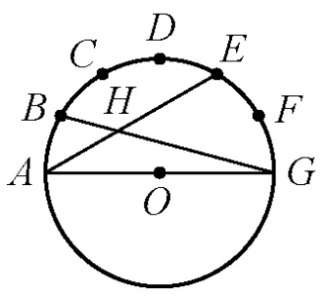

（ ）10、如右圖，為圓O的直徑，＝5，＝4，＝6，求圓O的直徑＝？

(A) 10 (B) 6 (C) 3 （D）

Y3D083U-2-7二、填充題(每格4分，共48分)

1、如右圖，若＝12，＝16，且的弦心距為6，則的弦心距＝ (1)

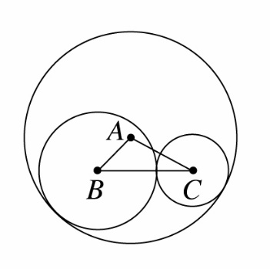

2、如右圖，已知圓B、圓C外切，且圓B、圓C皆內切於圓A，若圓A半徑為7㎝，

圓B半徑為4㎝，圓C半徑為2㎝，則△ABC周長＝ (2) cm



3、如右圖，兩個同心圓中，大圓的弦切小圓於C點，若圖中環狀區域面積為25，

則＝ (3)

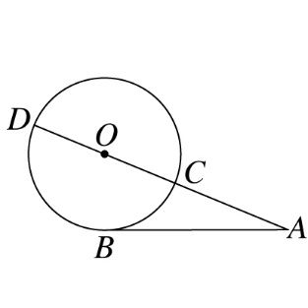

4、如右圖，切圓O於B點，若圓O的半徑為5，＝18，則＝ (4)

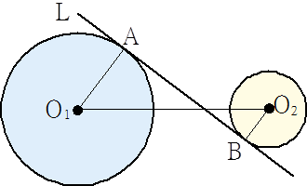

5、如右圖，直線L分別切圓O1與圓O2於A、B兩點。已知圓O1與圓O2的半徑分別為4和2，

且內公切線段＝8 ，求連心線的長度＝ (5)

Y3A013U-2-2-86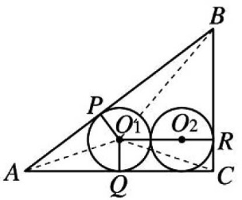6、如右圖，為圓O的直徑，C、D兩點在上，且//　。若＝50°，

求＝ (6) 度



7、如右圖， // 。已知∠AEC=370 且 ＝46°，則∠ECD＝ (7) 度



8、如右圖，**與圓O相切於*A*點，為圓*O*的一弦，且∠*CAB*＝30°。

=15，則圓O的半徑為 (8)



9、如右圖，切圓O於P點，若∠APB＝360，求∠A＝ (9) 度



10、如右圖，A、B、C、D為圓上四點，且、交於圓外一點P，

、交於圓內E點，已知＝100°，∠P＝300，

求∠BEC＝ (10) 度



11、如右圖，圓上兩弦、交於*P*點，⊥，若＝4，＝12，＝3，

求= (11)



12、如右圖，兩圓相交於*P*、*Q*兩點，且 為兩圓的公切線。若 ＝4，＝5，

則 ＝ (12)

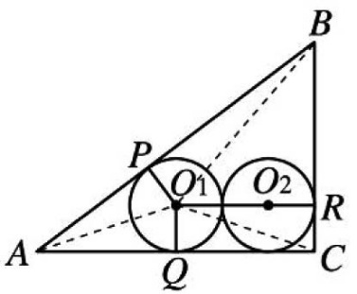三、計算題(共12分) ［需有計算過程或說明］

1. 如右圖，△ABC中，∠C＝90°，＝15，＝9，今有互相外切的兩個半徑為r的等圓

均與相切，兩圓又分別與、相切於P、R，求半徑r =? ［4分］

Y3A013U-2-2-792. 如右圖，四邊形ABCD為圓O的圓內接四邊形，且//，＝。已知∠A＝70°，

求： (1) ∠C = ? 度。 ［4分］ 　 　　　(　10分∵圓內接四邊形其對角互補∴∠C＝180°－∠A＝ (2) = ? 度。 ［4分］